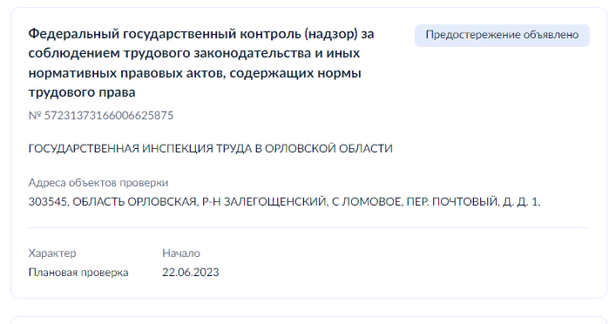
№ 57231373166006625875
Общая информация
Общее
Вид контроля Федеральный государственный контроль (надзор) за соблюдением трудового законодательства и иных нормативных правовых актов, содержащих нормы трудового права
Контрольный орган ГОСУДАРСТВЕННАЯ ИНСПЕКЦИЯ ТРУДА В ОРЛОВСКОЙ ОБЛАСТИ
Статус Предостережение объявлено Характер Плановая проверка
Причина проведения мероприятия (ФЗ 248) Наличие у контрольного (надзорного) органа сведений о готовящихся или возможных нарушениях обязательных требований, а также о непосредственных нарушениях обязательных требований, если указанные сведения не соответствуют утвержденным индикаторам риска нарушения обязательных требований
Даты визита Начало 22.06.2023 Контролируемое лицо Проверяемое лицо
АДМИНИСТРАЦИЯ ЛОМОВСКОГО СЕЛЬСКОГО ПОСЕЛЕНИЯ ЗАЛЕГОЩЕНСКОГО РАЙОНА ОРЛОВСКОЙ ОБЛАСТИ
ИНН 5709003473 ОГРН 1025701656694 Категория субъекта МСП Нет
Объекты контроля Объект №1
Адрес
303545, ОБЛАСТЬ ОРЛОВСКАЯ, Р-Н ЗАЛЕГОЩЕНСКИЙ, С ЛОМОВОЕ, ПЕР. ПОЧТОВЫЙ, Д. 1,
Тип объекта Деятельность и действия
Вид объекта деятельность, действия (бездействие) работодателей юридических лиц (организаций) независимо от организационно-правовой формы и формы собственности, работодателей - физических лиц, вступивших в трудовые отношения с работниками, и иных субъектов, которые в соответствии с федеральными законами наделены правом заключать трудовые договоры, в рамках которых должны соблюдаться обязательные требования трудового законодательства и иных нормативных правовых актов, содержащих нормы трудового права
Подвид объекта деятельность, действия (бездействие) работодателей юридических лиц (организаций) независимо от организационно-правовой формы и формы собственности, работодателей - физических лиц, вступивших в трудовые отношения с работниками, и иных субъектов, которые в соответствии с федеральными законами наделены правом заключать трудовые договоры, в рамках которых должны соблюдаться обязательные требования трудового законодательства и иных нормативных правовых актов, содержащих нормы трудового права
Класс опасности Не применяется
Дополнительная информация Подробности Участвующие в проверке должностные лица
ФИО Должность Авдеев Сергей Викторович - государственный инспектор труда соответствующих территориальных органов

